**REQUERIMENTO Nº**

**REQUEIRO À MESA, ouvido o Egrégio Plenário na forma regimental, digne-se oficiar a Exma. Sra. Prefeita Municipal de Tatuí, para  que informe sobre a possibilidade de se realizar estudos objetivando a realização de um Programa de Parcelamento Municipal de Multas de Trânsito.**

**Justificativa**

O Programa tem por finalidade precípua oferecer oportunidade para que os proprietários de veículos com pendências de multas de trânsito possam quitá-las, propiciando a regular circulação dos veículos e o cumprimento de sua função econômica no desenvolvimento das atividades das pessoas físicas e jurídicas que deles necessitam, com reflexos diretos na arrecadação de tributos municipais.

A iniciativa proporciona, ainda, condições para que o Município receba créditos de difícil e custosa recuperação, seguindo os preceitos de programas de parcelamento já anteriormente promovidos em relação a créditos de natureza tributária e não tributária, consistindo em medida que trará inegáveis benefícios à população tatuiana.

**Sala das Sessões “Ver. Rafael Orsi Filho”, 20 de agosto de 2018.**

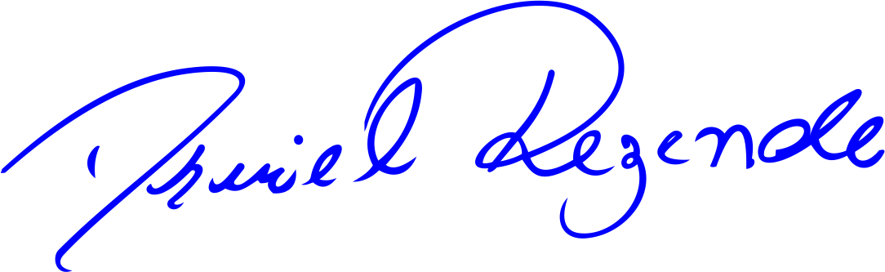

**DANIEL ALMEIDA REZENDE**

**Vereador**